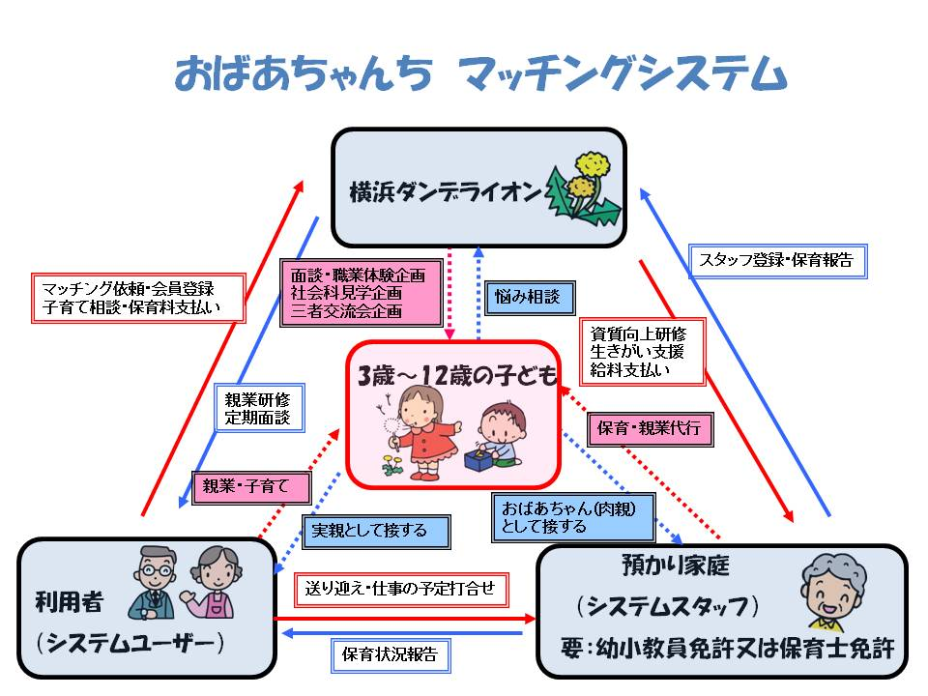

**清長学園　日野・竹の子幼稚園　園長・理事長推奨事業**

**(YD)代表　矢嶋伸子***http://y-dandelion.jimdo.com/*

**〒234-0051　横浜市港南区日野6-10-3　　℡045-844-0635**

# （YD）横浜ダンデライオン

お子様の幼稚園・保育園への送り迎えします。

あなたの残業・急なお仕事にも対応します。

病気によっては、病児保育をします。

『お帰りなさい』と家庭的な環境で、お子様をお預かりします。

あなたに代わって、基本的なしつけをします。

保育免許・教員免許持ったプロがお預かりします。

子育てのお困りごと、家庭生活のこと、何でもご相談ください。







**ワーキング・マザーを応援します‼**



**グランマ（おばあちゃん）が、あなたの強い味方になります‼**



# 子どものしあわせをサポートする家庭預かり保育の

